**Aplicación de alquiler vacacional**

**PILA TECNOLÓGICA**

**Base de datos**

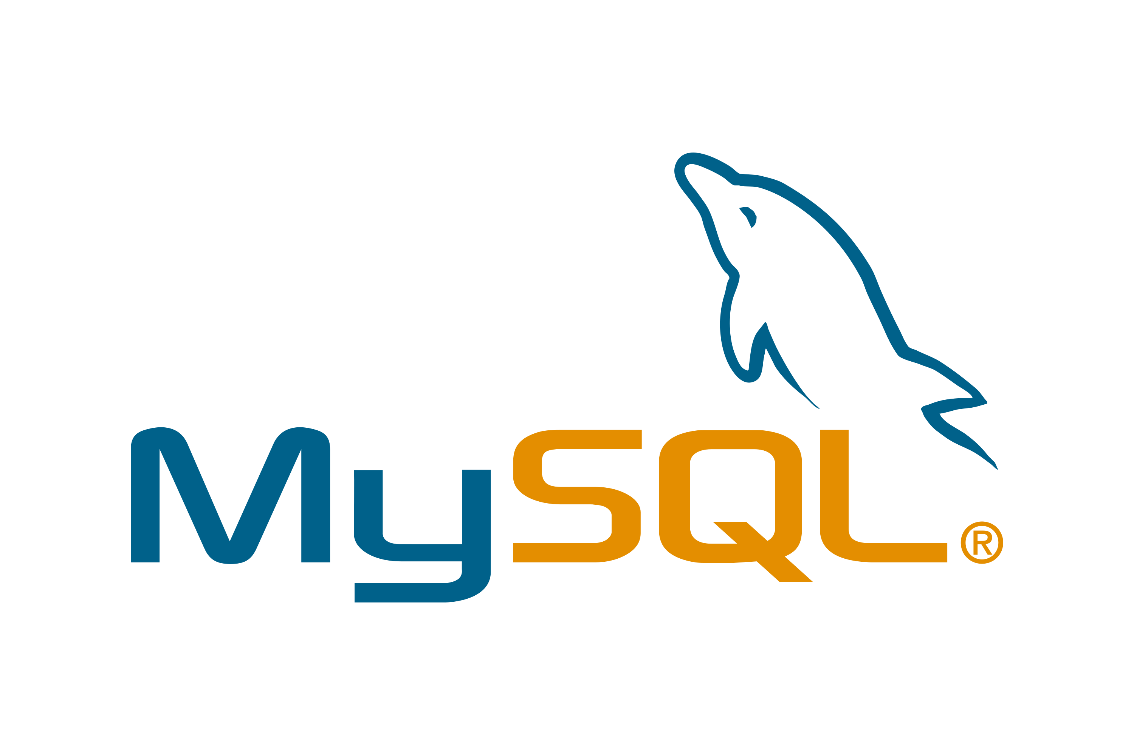

MySQL es un sistema de gestión de bases de datos relacional y está considerada como la base datos de código abierto más popular del mundo y una de las más populares en general junto a Oracle y Microsoft SQL Server, sobre todo para entornos de desarrollo web.



MySQL Workbench es una herramienta visual de diseño de bases de datos que integra desarrollo de software, Administración de bases de datos, diseño de bases de datos y gestión y mantenimiento para el sistema de base de datos MySQL

**Backend**



Eclipse es una plataforma de software compuesto por un conjunto de herramientas de programación de código abierto multiplataforma para desarrollar lo que el proyecto llama "Aplicaciones de Cliente Enriquecido", opuesto a las aplicaciones "Cliente-liviano" basadas en navegadores. Esta plataforma, típicamente ha sido usada para desarrollar entornos de desarrollo integrados (del inglés IDE), como el IDE de Java llamado Java Development Toolkit (JDT) y el compilador (ECJ) que se entrega como parte de Eclipse (y que son usados también para desarrollar el mismo Eclipse).



Spring es un framework para el desarrollo de aplicaciones y contenedor de inversión de control, de código abierto para la plataforma Java. Si bien las características fundamentales de Spring Framework pueden ser usadas en cualquier aplicación desarrollada en Java, existen variadas extensiones para la construcción de aplicaciones web sobre la plataforma Java EE. A pesar de que no impone ningún modelo de programación en particular, este framework se ha vuelto popular en la comunidad al ser considerado una alternativa, sustituto, e incluso un complemento al modelo EJB (Enterprise JavaBean).



GraphQL es un lenguaje de consulta y manipulación de datos para APIs, y un entorno de ejecución para realizar consultas consultas con datos existentes. Proporciona una aproximación para desarrollo APIs web y ha sido comparado y contrastado con REST y otras arquitecturas de servicio web. Permite a los clientes definir la estructura de datos requerida, y la misma estructura de datos será regresada por el servidor, impidiendo así que excesivas cantidades de datos sean regresadas, aunque esto tiene implicaciones en cómo de efectivo puede ser el caché web de los resultados de estas consultas.

**Frontend**



Ionic es una estructura tecnológica (Framework) de código abierto que se utiliza en el desarrollo de aplicaciones móviles híbridas, es decir, se combinan el HTML5, CSS y JavaScript dando como resultado aplicaciones con una interfaz amigable e intuitiva para el usuario que luego se comercializan o descargan en plataformas como Android o IOs.



Visual Studio Code es un editor de código fuente desarrollado por Microsoft para Windows, Linux y macOS. Incluye soporte para la depuración, control integrado de Git, resaltado de sintaxis, finalización inteligente de código,fragmentos y refactorización de código.

**Control de versiones**



GitHub es una plataforma de desarrollo colaborativo) para alojar proyectos utilizando el sistema de control de versiones Git. Se utiliza principalmente para la creación de código fuente de programas de computadora.



GitKraken es una potente y elegante interfaz gráfica multiplataforma para git desarrollada con Electron. De forma muy sencilla podemos llevar el completo seguimiento de nuestros repositorios, ver ramas, tags, crear nuevos, todo el historial de nuestro trabajo, commits

**ENTIDAD RELACIÓN**

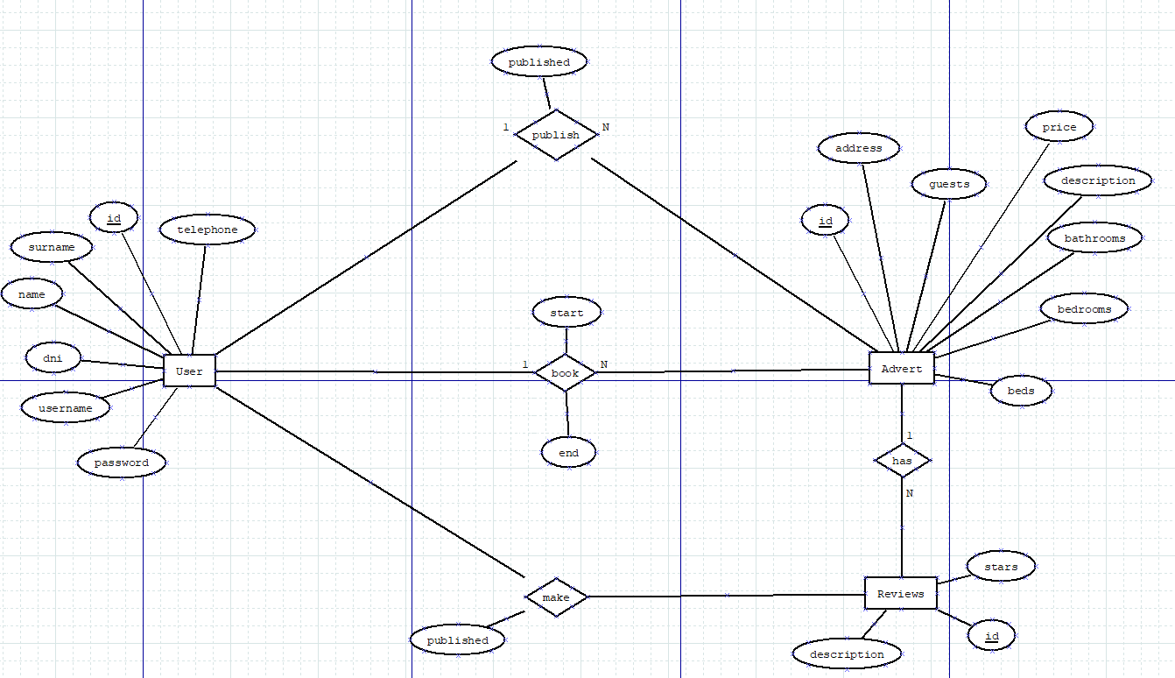

**Usuario:** *id, nombre de usuario, contraseña, nombre, apellido, dni, teléfono*

**Reserva:** *id, usuario, anuncio, fecha inicio, fecha final*

**Crítica:** *id, descripción, estrellas*

**Anuncio:** *id, descripción, dirección, precio por noche, nº de huéspedes, nº de baños, nº de camas, nº de camas*

**CASOS DE USO**

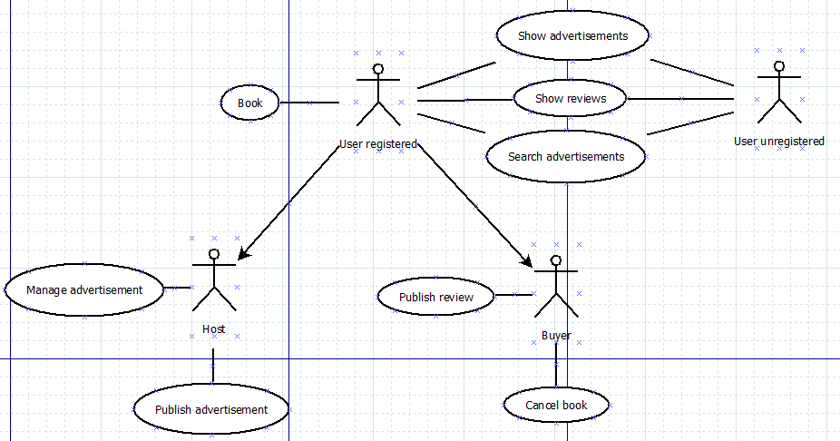

**Usuario no-registrado:** es el usuario general, puede ver los anuncios y sus críticas, además, de poder buscar anuncios

**Usuario registrado:** tiene las mismas funcionalidades que el usuario no-registrado pero como añadido puede reservar un anuncio

**Comprador:** un tipo de usuario registrado el cuál ha reservado ya un anuncio. Puede cancelar esa reserva o hacer una crítica de esa reserva.

**Anfitrión:** un tipo de usuario registrado el cuál puede publicar anuncios y puede administrar sus propios anuncios.